Црква - заједница

Човек не може да постоји сам.
Да би постојао, потребна му је заједница са другим.
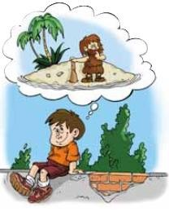
Размисли
Како би било да је човек сасвим сам?
Шта би све морао сам да ради?
Љубав повезује људе у заједницу.
Када се воле, сложни су и несебично се помажу. Служећи једни другима међусобно се допуњавају. На тај начин сви чланови заједнице постају као један.
QR – код
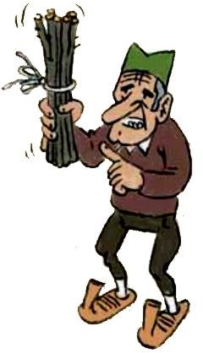
Људи који не брину за заједницу у великој су опасности.
Више о томе сазнај у причи „Седам прутoва“.

(Прочитај ову причу у читанци.)

Каква су била браћа из приче?
Шта је био узрок пропадања њихове породице? Каква им је опасност претила?
Шта је браћи недостајало да би могли да буду сложни? На који начин је отац покушао да помогне синовима? Испричај какав би могао да буде наставак ове приче.

Ако сноп представља заједницу, шта онда представља узица којом је сноп био везан?

Прочитај народну пословицу и објасни како је повезана са претходном причом:
Сложна браћа кућу граде а несложна је разграђују.
(Замени реч кућу са понуђеним речима: заједницу, породицу, екипу, државу, Цркву)

Да би постојао вечно човеку је потребна заједница са Богом. Ту заједницу омогућава Свети Дух.
Он је љубав која повезује све са Христом, а кроз Њега и са Богом Оцем. Сви људи тако постају синови Бога Оца и браћа међусобно.
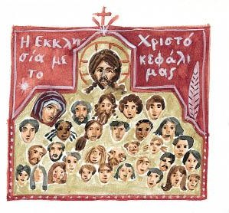
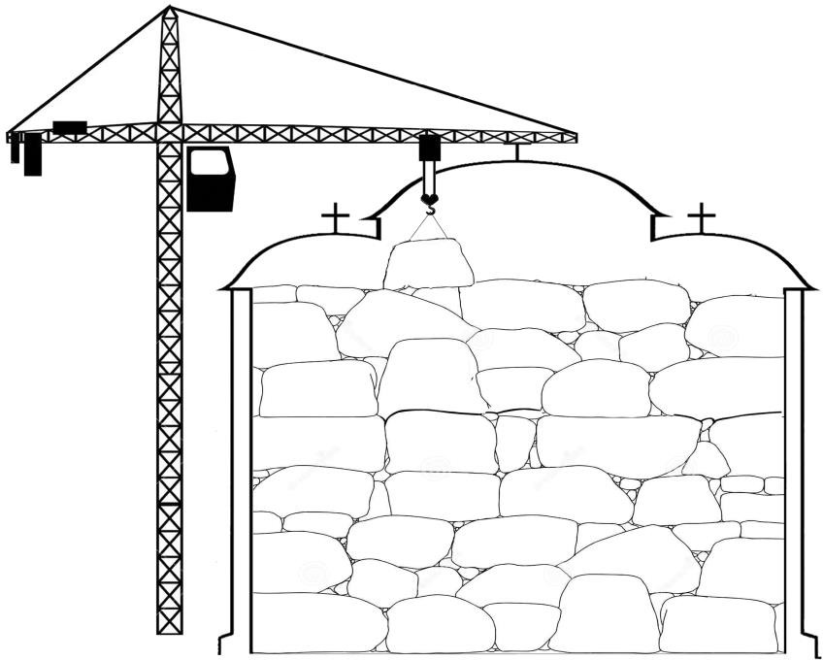
Повезујући људе са Богом и једне са другима Дух Свети изграђује Цркву.

Упореди ове две слике.
Чиме се изграђују ове Цркве?
Да ли постоје два иста камена у зиду?
Постоје ли два иста човека у Цркви?
Да ли је сваки камен важан за зид?
Да ли је сваки човек важан за Цркву?

